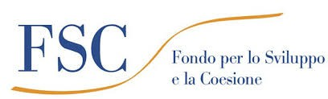

Modello C – Richiesta erogazione parziale

Al
Direttore del Servizio regionale Programmazione Politiche Sociali
III Dipartimento
Presidenza della Giunta Regionale
Regione Molise
regionemolise@cert.regione.molise.it

RICHIESTA DI EROGAZIONE PARZIALE – 2 RATA

Il sottoscritto ________________________________________ in qualità di legale rappresentante p.t. della Diocesi molisana _________________________ in relazione all’intervento “________________________________________________________________________” dell’importo di euro_____________________ CUP ________________________, finanziato con le risorse del Fondo per lo
Sviluppo e la Coesione (di cui alla Determinazione di concessione del finanziamento n. _______ del __________);

DICHIARA

rispetto alla richiesta di anticipazione pari a euro_________________________, un avanzamento della spesa pari a euro…………………..(corrispondente al ………% dell’anticipazione) corrispondente a quanto riportato nella scheda “Rendicontazione della spesa” (Allegato 4) allegata alla presente.

CHIEDE
in conformità a quanto previsto dall’articolo 10 dell’Avviso “Interventi a beneficio degli Enti Religiosi”, l’EROGAZIONE del pagamento della 2 rata pari a euro_____________ da accreditare sul c/c bancario intestato a ________________ aperto presso la Banca_____________, filiale di______________ codice IBAN:______________________________
Elenco Allegati:
- Rendicontazione delle spese sostenute (Modello E) contenente la dichiarazione sostitutiva di atto di notorietà ai sensi degli articoli 46 e 47 del DPR n. 445/2000 a firma del Legale rappresentante della Parrocchia o della Caritas.

Data e luogo_____________________________

Il Legale Rappresentante
__________________________________

